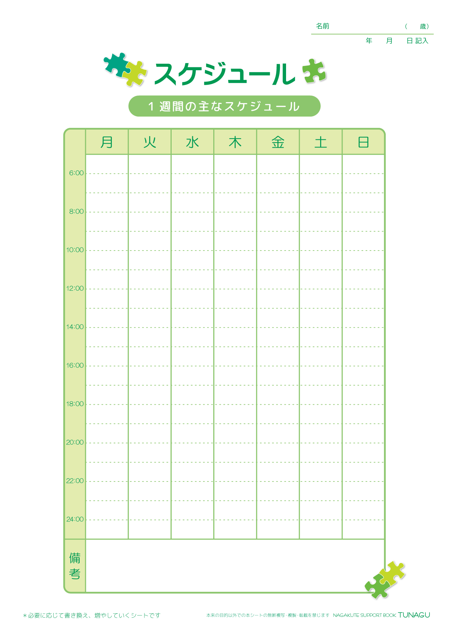

言語訓練

買い物

テレビ

など

睡眠

朝食

身支度

○○教室

睡眠

夕食

お風呂

買い物

公園

テレビ

など

睡眠

朝食

身支度

睡眠

夕食

お風呂

おでかけなど

睡眠

朝食

身支度

睡眠

夕食

お風呂

おでかけなど

睡眠

朝食

身支度

○○教室

睡眠

夕食

お風呂

買い物

公園

テレビ

など

睡眠

朝食

身支度

○○教室

睡眠

夕食

お風呂

買い物

公園

テレビ

など

お風呂

夕食

睡眠

○○教室

朝食

身支度

睡眠

睡眠

朝食

身支度

○○教室

買い物

公園

テレビ

など

夕食

お風呂

睡眠

長久手 太郎

3

2025

4

1

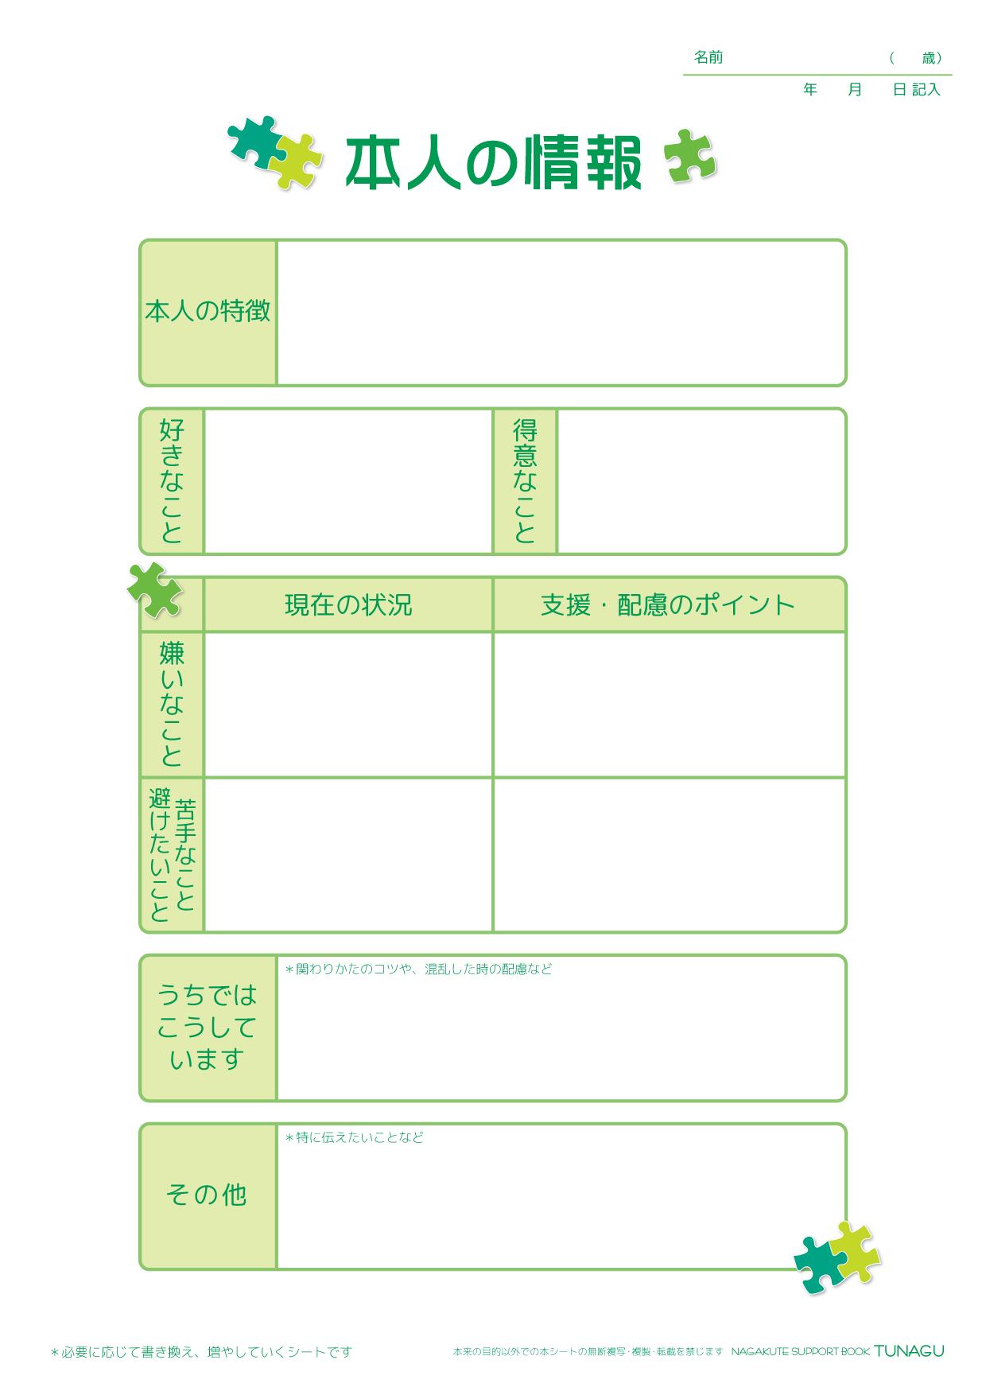

長久手 太郎

3

2025

4

1

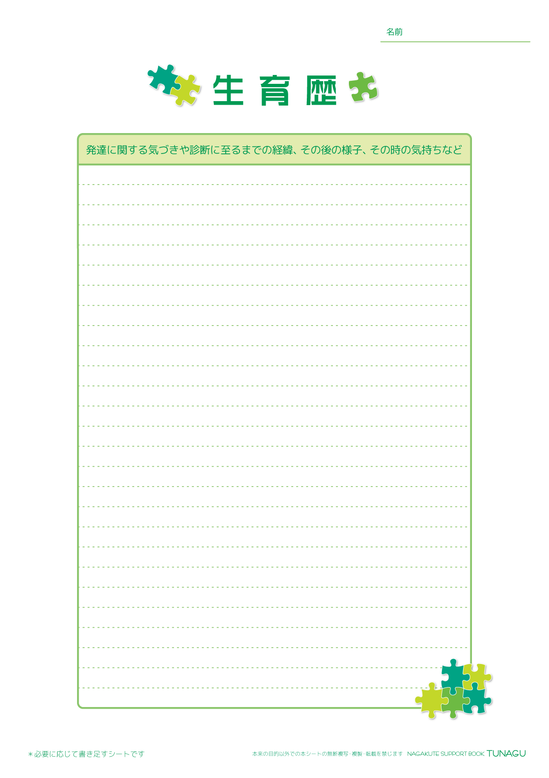

長久手 太郎

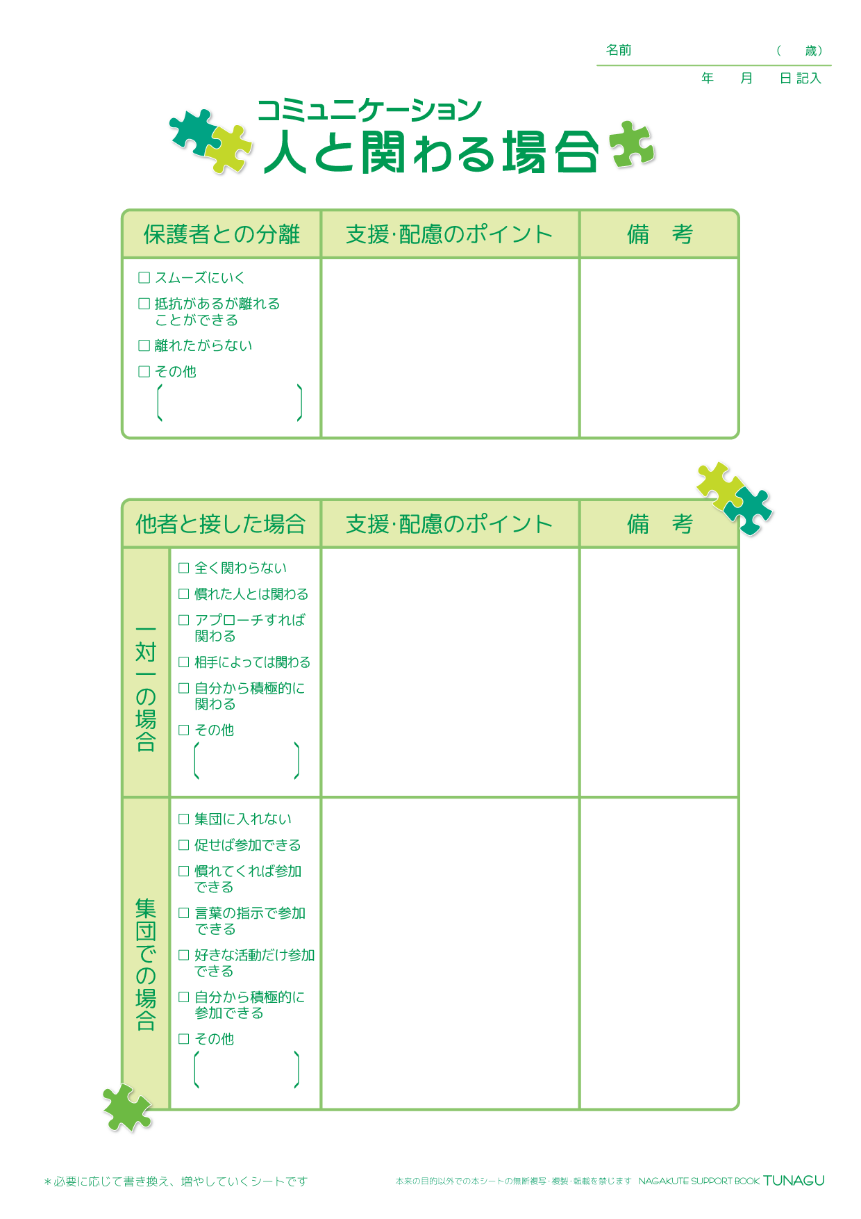

✓

✓

✓

✓

✓

✓

✓

✓

✓

✓

✓

✓

✓

✓

✓

✓

✓

長久手 太郎

3

2025

4

1

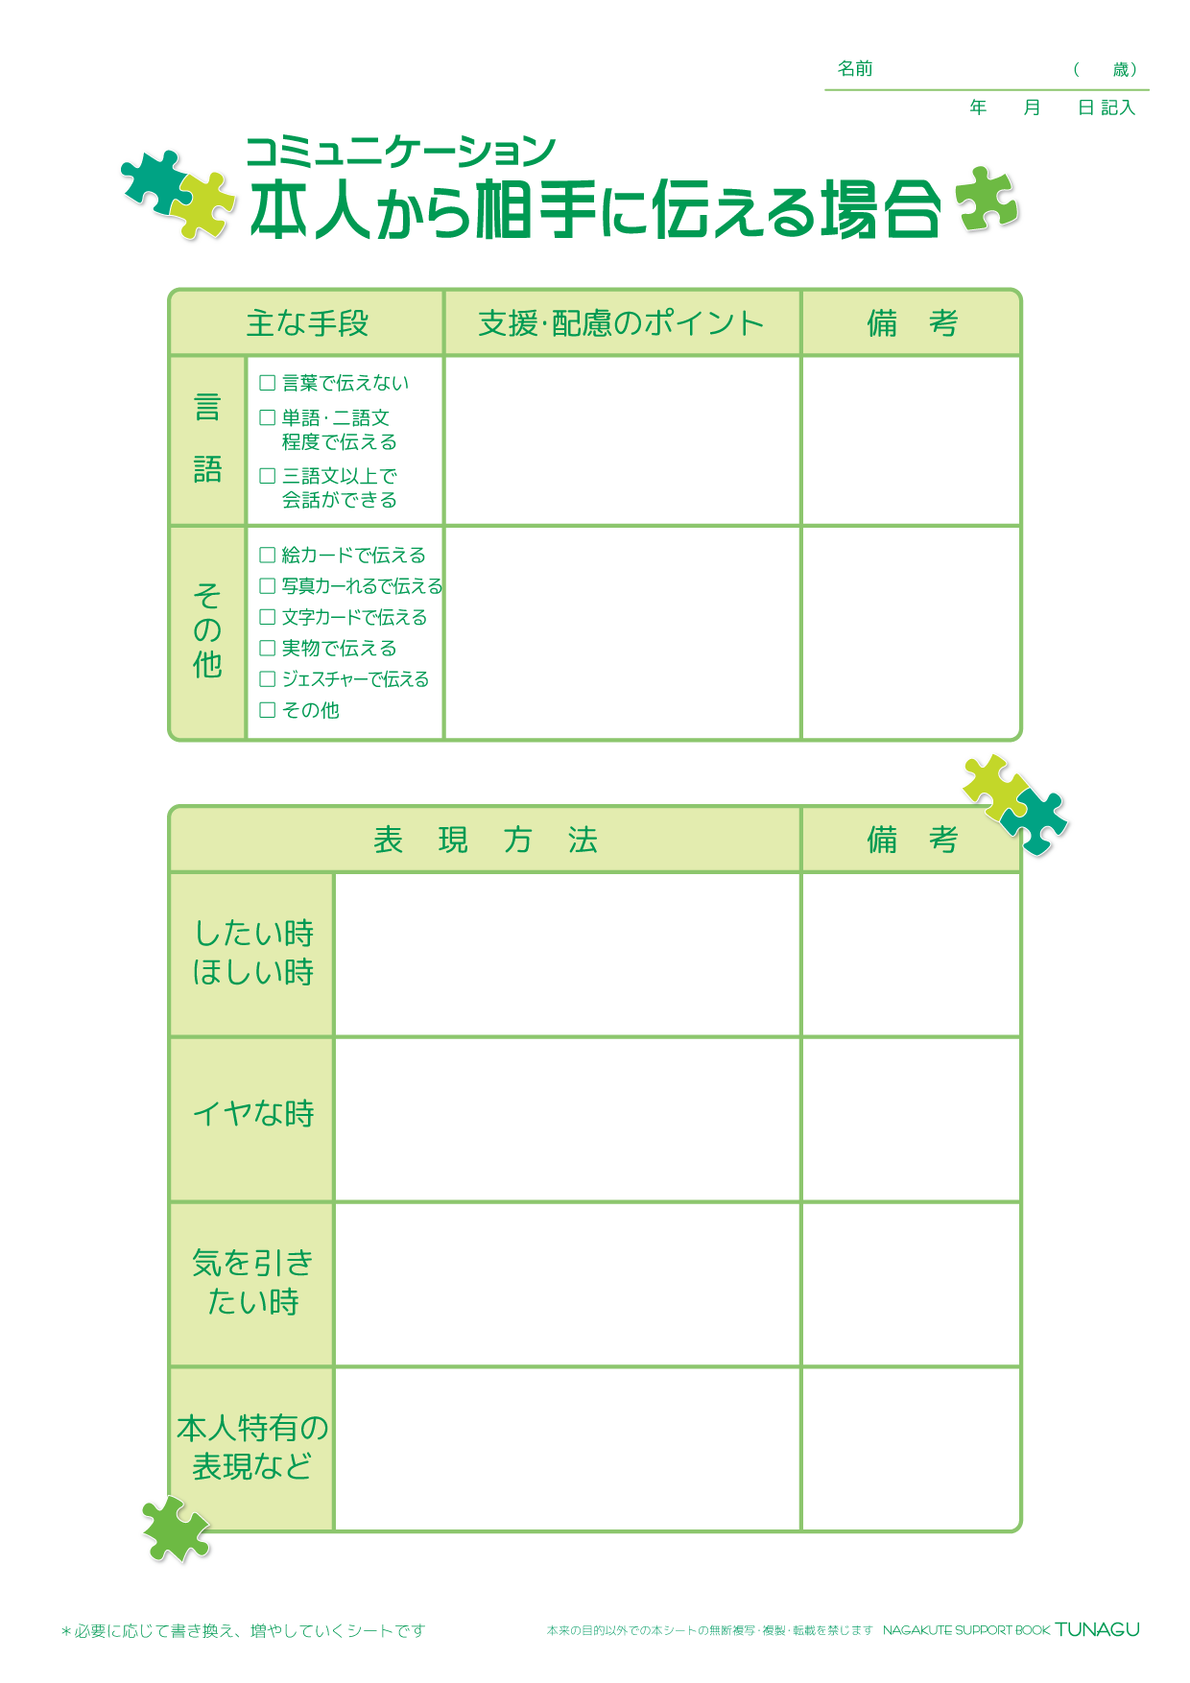

✓

✓

✓

✓

✓

✓

✓

✓

✓

長久手 太郎

3

2025

4

1

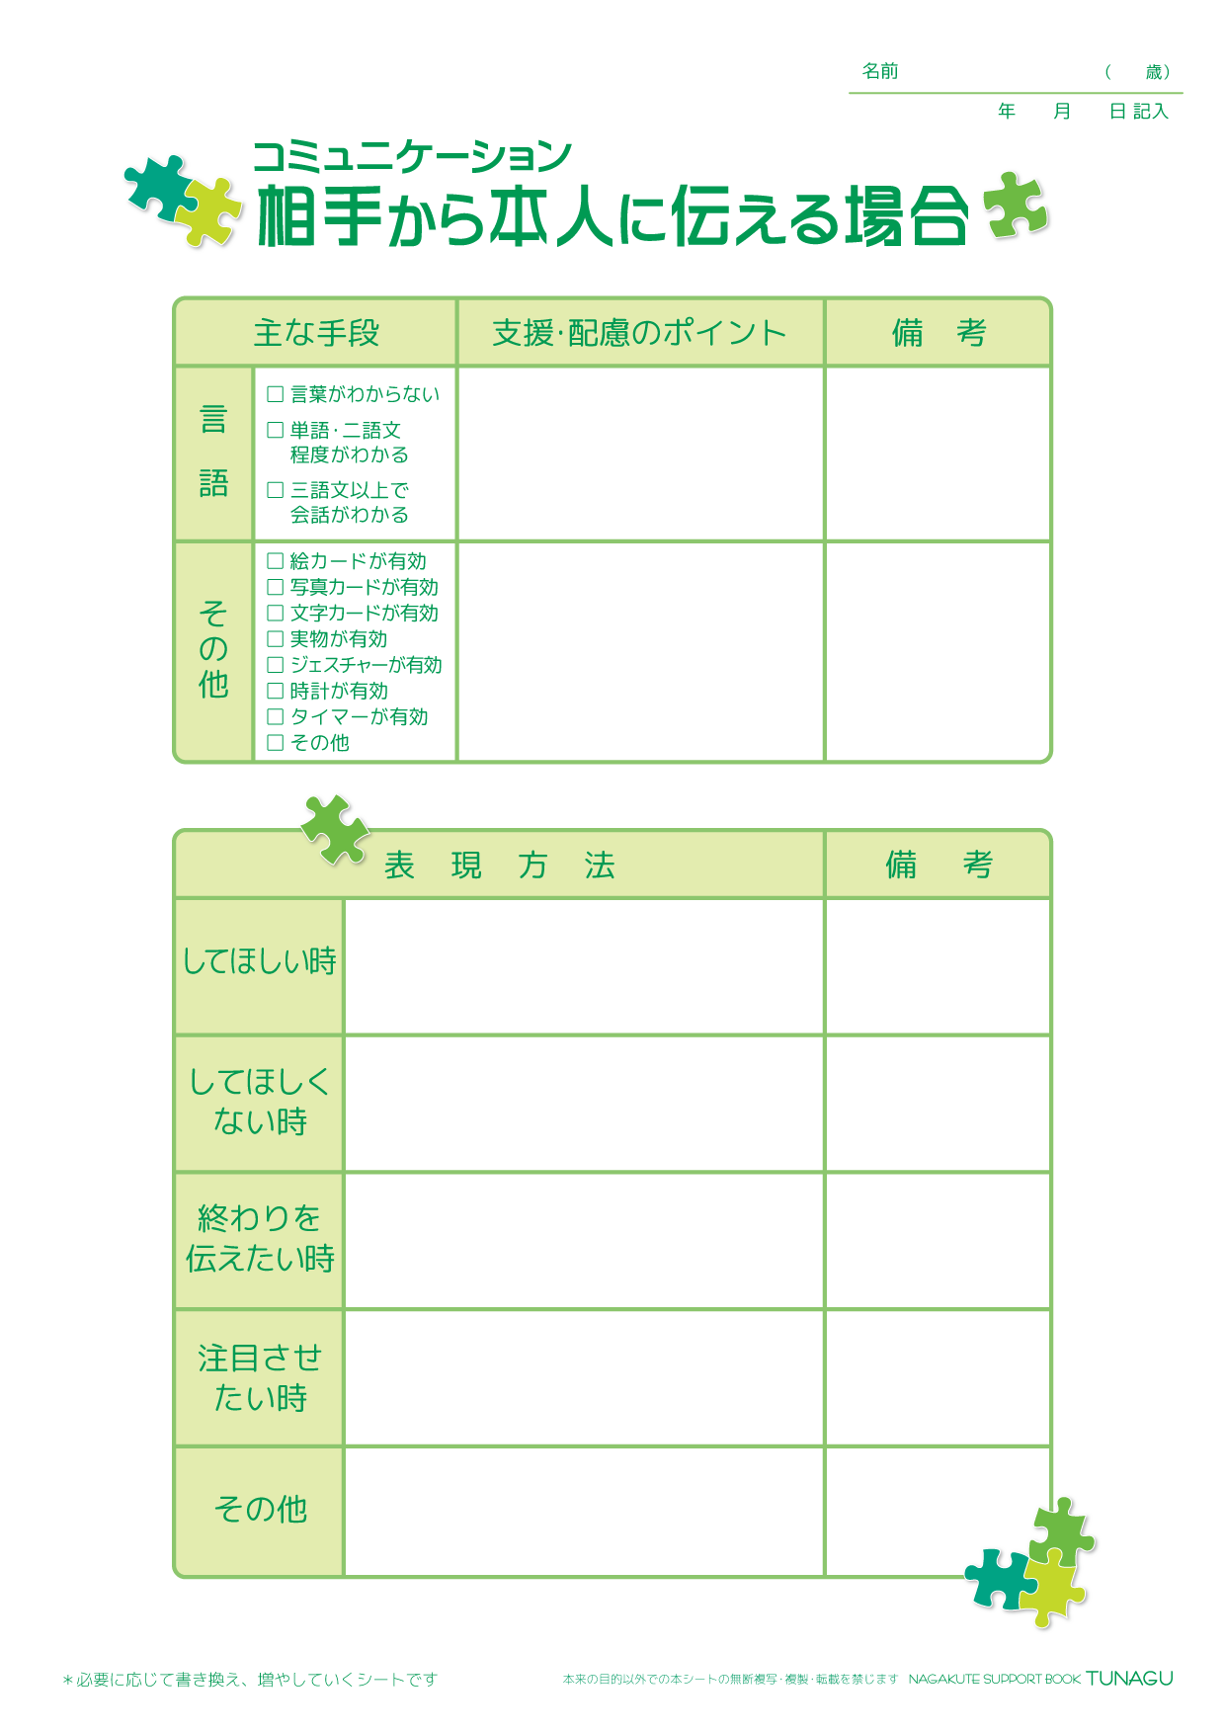

✓

✓

✓

✓

✓

✓

✓

✓

✓

✓

✓

長久手 太郎

3

2025

4

1